

МІНІСТЕРСТВО ОСВІТИ І НАУКИ УКРАЇНИ

НАЦІОНАЛЬНИЙ ТЕХНІЧНИЙ УНІВЕРСИТЕТ УКРАЇНИ

“КИЇВСЬКИЙ ПОЛІТЕХНІЧНИЙ ІНСТИТУТ

ІМЕНІ ІГОРЯ СІКОРСЬКОГО”

Факультет прикладної математики

Кафедра програмного забезпечення комп’ютерних систем

**Лабораторна робота №** **1**

з дисципліни “Основи програмування”

тема “Математичні вирази та функції”

|  |  |  |
| --- | --- | --- |
| Виконав  студент I курсу  групи КП-01  Пецеля Артем Володимирович  (*прізвище, ім’я, по батькові*)  варіант №12 |  | Перевірив  “____” “____________” 20___ р.  викладач  Гадиняк Руслан Анатолійович  (*прізвище, ім’я, по батькові*) |

Київ 2020

**Мета роботи**

Познайомитись із програмуванням на мові С#.

Навчитись використовувати змінні числових типів даних.

Навчитися на практиці проводити точні обчислення математичних формул за допомогою операторів та стандартних функцій.

Навчитися виконувати компіляцію власного коду за допомогою утиліт С# .NET Core.

**Постановка завдання**

#### Частина 1. Математичні формули

Програмно виконати розрахунки заданих математичних формул:

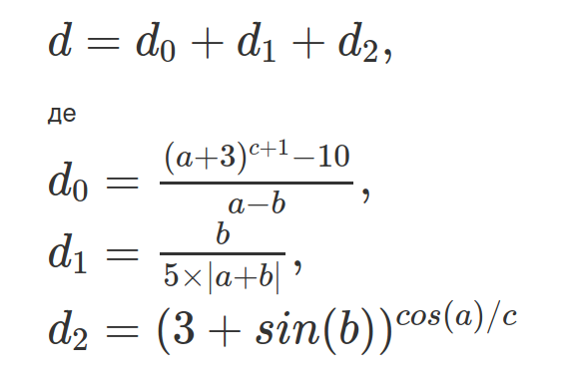

Задати вхідні значення (a,b,c), вивести вхідні дані та результати обчислень (d0,d1,d2,d) у консоль.

#### Частина 2. Кусково-задана функція

Дано функцію:

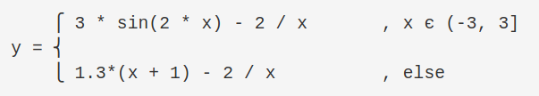

Задати вхідне значення x, вивести вхідне значення та значення y у консоль.

**Аналіз вимог**

Частина 1

* ОДЗ для d0:

a ≠ b,

При a = -3, c ≥ -1,

* ОДЗ для d1:

a ≠ -b,

* ОДЗ для d2:

c ≠ 0.

Частина 2

ОДЗ:

x ∈ (-∞; 0)∪(0; ∞),

y ∈ R.

Графік функції y(x):

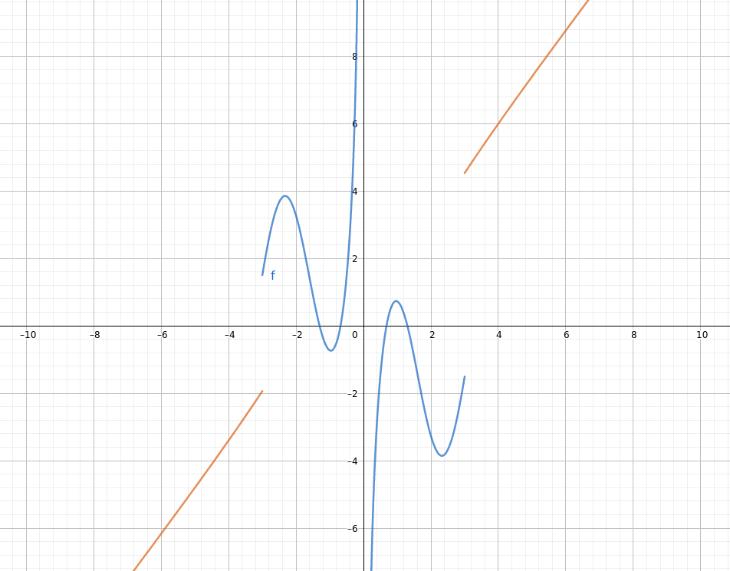

**Тексти коду програм**

|  |
| --- |
| **Program.cs** |
| using System;  using static System.Console;  using static System.Math;  class Program  {  static void Main()  {  WriteLine("Part1");  Write("Enter a: ");  double a = double.Parse(ReadLine());  Write("Enter b: ");  double b = double.Parse(ReadLine());    Write("Enter c: ");  double c = double.Parse(ReadLine());  WriteLine("---------------------------");  double temp_var1 = 3 + Sin(b);  double temp_var2 = Cos(a)/c;  if (a == b || a == -b || c == 0 || (a == -3 && c < -1))  {  WriteLine("Entered numbers are out of range of valid values");  }  else  {  double d0 = (Pow(a + 3, c + 1) - 10)/(a - b);    double d1 = b/(5* Abs(a + b));  double d2 = Pow(3 + Sin(b), Cos(a)/c);  double d = d0 + d1 + d2;  WriteLine("d0: {0}", d0);  WriteLine("d1: {0}", d1);  WriteLine("d2: {0}", d2);  WriteLine("d: {0}", d);  }  WriteLine("***************************");  WriteLine("Part 2");  Write("Enter x: ");  double x = double.Parse(ReadLine());  double y;  if (x == 0)  {  y = double.NaN;  }  else if (x > -3 && x <= 3)  {  y = 3 * Sin(2 * x) - 2/x;  }  else  {  y = 1.3 * (x + 1) - 2/x;  }    WriteLine("---------------------------");  WriteLine("y: {0}", y);  }  } |

**Приклади результатів**

Приклад 1 звичайного вводу:

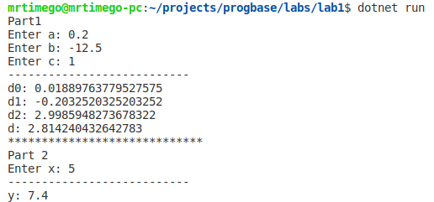

Приклад 2 звичайного вводу:

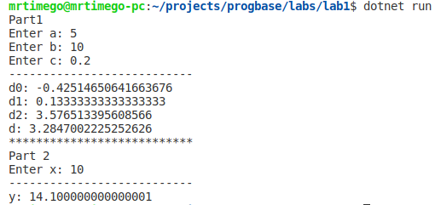

Приклад вводу чисел, які не належать ОДЗ:

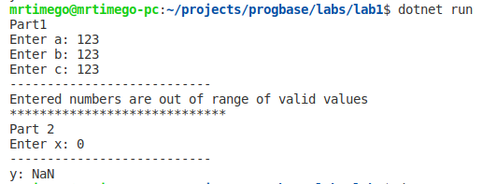

**Висновки**

Виконавши дану лабораторну роботу було проведено точні обчислення математичних формул за допомогою операторів та функцій мови С#. Мова С# надає засоби достатньо точної обробки числових типів даних для широкого застосування.

Мета ознайомлення з мовою програмування C#, використовування типів числових змінних, проведення точних обчислень математичних формул за допомогою операторів стандартних функцій була досягнута.

Завдання підрахунку значень за формулами було зроблене. Результати були наведені у прикладах.

Компіляція всього коду відбувалася за допомогою утиліти dotnet.